CHỦ ĐỀ: THỰC VẬT VÀ ĐỘNG VẬT
Bài 15: LÁ THÂN, RỄ CỦA THỰC VẬT

(TIẾT 3)
I. YÊU CẦU CẦN ĐẠT
1. Kiến thức
Sau bài học, HS:
- Vẽ hoặc sử dụng sơ đồ có sẵn để chỉ vị trí và nói (hoặc viết) được tên các bộ phận lá, thân, rễ của thực vật.
- So sánh lá, thân, rễ, của các thực vật khác nhau.
- Phân loại được thực vật dựa trên một số tiêu chí.
- Trình bày được chức năng của lá, thân, rễ.
2. Năng lực:
*Năng lực chung: Năng lực tự chủ và tự học, giao tiếp và hợp tác, giải quyết vấn đề và sáng tạo.
* Năng lực riêng: Nhận biết và nêu tên được các bộ phận của lá, thân, rễ của thực vật
3. Phẩm chất: Trách nhiệm, chăm chỉ.
II. THIẾT BỊ DẠY HỌC
- GV: bài hát, Hình ảnh về một số loài cây
- HS: SGK, VBT, bút, một số cây rau hoặc hoa.

III. HOẠT ĐỘNG DẠY HỌC
HOẠT ĐỘNG CỦA GV | HOẠT ĐỘNG CỦA HS
A. Hoạt động khởi động  Mục tiêu: Tạo hứng thú và khơi gợi những hiểu biết đã có của HS về các loại cây để dẫn dắt vào bài học mới.  Cách tiến hành:  - GV tổ chức cho HS chơi trò chơi “Ai Nhanh ai đúng”.  - GV nêu luật chơi: 1 đội giơ cây thật hoặc hình ảnh về cây, 1 đội còn lại nói nhanh tên loại thân cây đó.  - GV cho học sinh chơi  - GV nhận xét chung, dẫn dắt vào bài học “Lá thân, rễ của thực vật”.  B. KHÁM PHÁ  Hoạt động 1: Các loại rễ chính của thực vật  Mục tiêu: HS nêu được các loại rễ chính của cây.  Cách tiến hành:  - GV chia HS thành các nhóm  - GV tổ chức cho HS quan sát hình 6, 7 trong SGK trang 66 (hoặc các rễ cây thật)  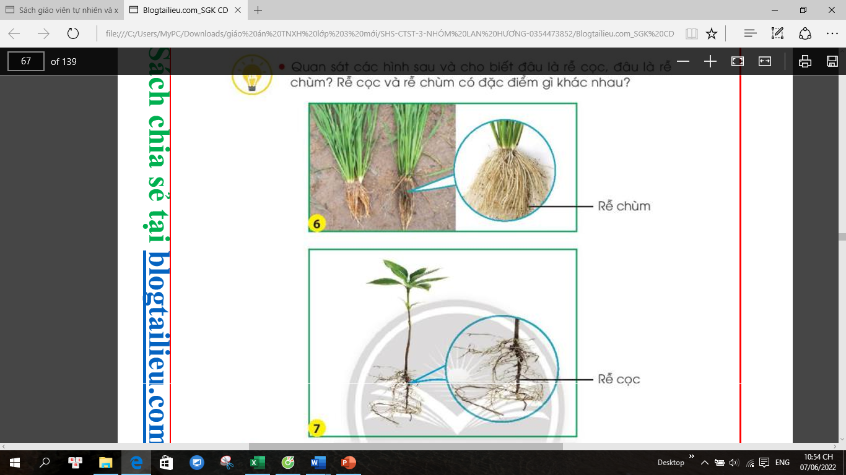  + Trong các rễ cây đó, đâu là rễ cọc, đâu là rễ chùm?  + Rễ cọc và rễ chùm có đặc điểm gì khác nhau?  - GV mời các nhóm lên trình bày kết quả của nhóm mình.  - GV đưa ra câu hỏi: Thực vật có mấy loại rễ chính? Đó là những loại rễ nào?  - GV cùng HS nhận xét và rút ra kết luận: Rễ cây có hai loại rễ chính là rễ cọc và rễ chùm.  Hoạt động 2: Trò chơi “ Cây nào? Rễ gì?”  Mục tiêu: HS liên hệ và nhận diện, phân loại được rễ của một số cây quen thuộc.  Cách tiến hành:  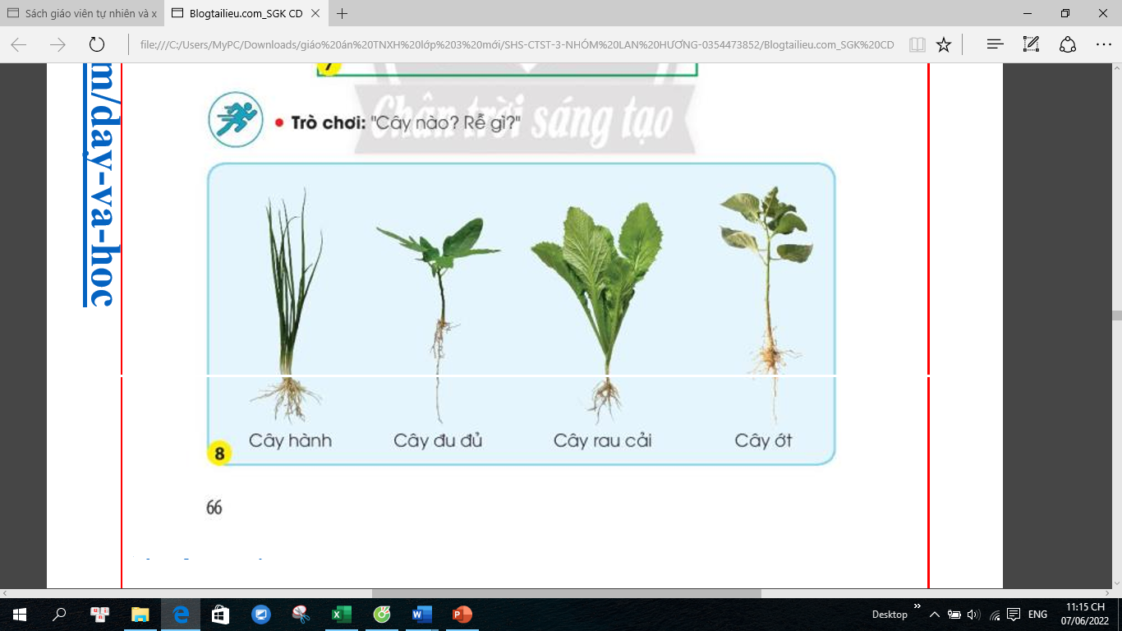  - GV cho Hs quan sát hình 8 SGK trang 66 (hoặc cây thật)  - GV chia lớp thành các đội chơi: một đội giơ hình (hoặc cây thật), đội còn lại nêu nhanh tên rễ cây ( rễ cọc hay rễ chùm)  - GV nhận xét chung và tuyên dương các đội chơi.  Hoạt động 3: Tìm hiều chức năng của rễ cây  Mục tiêu: HS nêu được chức năng của rễ cây  Cách tiến hành:  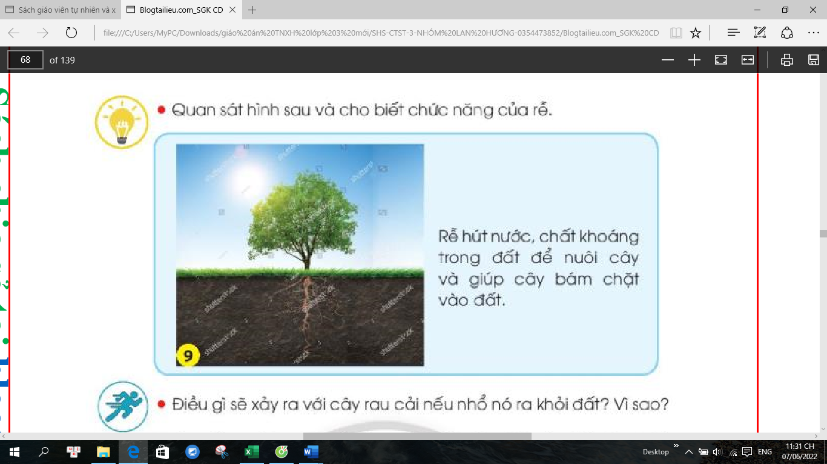  Bước 1: GV cho HS thảo luận nhóm 4 (hoặc 6) quan sát hình 9 trong SGK trang 67 và cùng trả lời câu hỏi: Rễ cây có chức năng gì?  - GV mời các nhóm lên trình bài  - GV nhận xét và hỏi tiếp: Điều gì xảy ra với cây rau cải nếu nhổ nó ra khỏi đất? Vì sao?  - GV nhận xét và kết luận: Rễ hút nước, chất khoáng trong đất để nuôi cây và giúp cây bám chặt vào đất. Nếu thiếu rễ, cây sẽ không thể sống được.  Hoạt động 4: Thực hành và vẽ sơ đồ lá- thân – rễ của cây  Mục tiêu: HS vận dụng các kiến thức đã học để xây dựng sơ đồ về đặc điểm lá, thân, rễ của một cây bất kì.  Cách tiến hành:  - GV cho HS thảo luận nhóm 4 quan sát sơ đồ trong SGK trang 67 và trả lời câu hỏi:  + Nêu tên của cây trong sơ đồ.  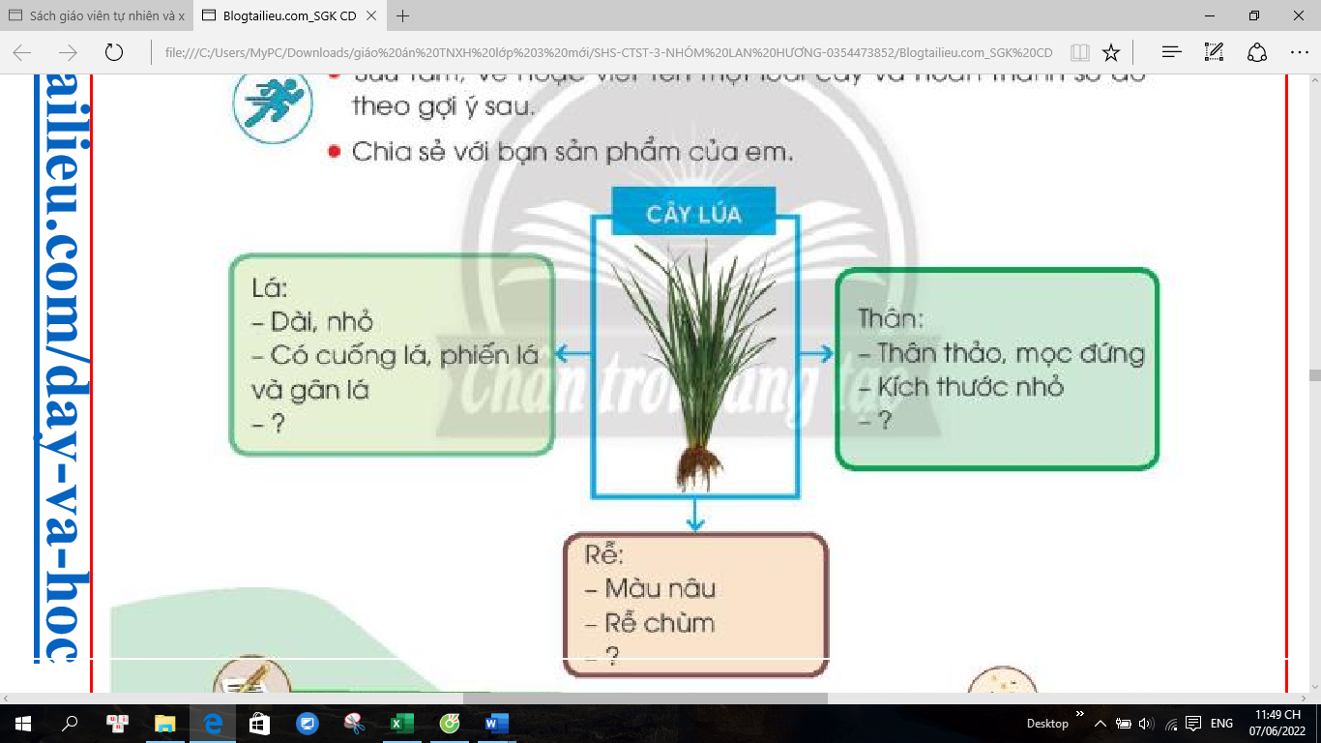  + Nhìn vào sơ đồ, em háy nêu đặc điểm lá, thân, rễ của cây đó.  - GV yêu cầu HS cùng chọn ra một cây đã chuẩn bị, có bộ rễ đầy đủ nhất và hoàn thành sơ đồ mô tả rễ, thân, lá của cây.  - GV mời đại diện nhóm trình bày  - GV nhận xét và kết luận: Lá, thân, rễ của ác lào cây khác nhau thường có đặc điểm khác nhau.  - GV và HS đọc KL trong SGK..  - GV hỏi cây có mấy loại rễ chính? Là loại rễ nào?  Hoạt động tiếp nối sau bài học:  GV yêu cầu mỗi HS về nhà gieo hạt giống vào chai nhỏ và quan sát thân, rễ, lá của hạt giống khi mọc thành cây. | - HS chơi  - Lắng nghe  - 2 đội chơi  - HS lắng nghe nhận xét.  - Chia nhóm 4  - HS quan sát tranh, Thảo luận nhóm tìm câu trả lời  + Cây ở hình 6 là rễ chùm và cây ở hình 7 là rễ cọc.  + Đặc điểm của rễ cọc và rễ chùm:  * Rễ cọc gồm một rễ cái mọc sâu xuống đất và có những rễ con mọc ra từ rễ cái.  * Rễ chùm gồm nhiều rễ gần bằng nhau mọc toả ra từ một góc thân tạo thành một chùm.  - HS trình bày kết quả trước lớp  - Thực vật có 2 loại rễ chính là rễ cọc và rễ chùm.  - HS lắng nghe  - HS quan sát hình ảnh  + HS chia thành các đội để tham gia trò chơi đố vui.  - HS nghe GV nhận xét  - HS thảo luận nhóm 4 (hoặc 6) và trả lời câu hỏi: Rễ hút nước, chất khoáng trong đất để nuôi cây và giúp cây bám chặt vào đất.  - Đại diện nhóm lên trình bày  - HS trả lời: Cây sẽ bị héo và chết. Vì rễ không hút được nước và chất khoáng để nuôi cây.  - HS lắng nghe.  - Các nhóm thảo luận và trả lời câu hỏi:  - HS chọn và vẽ sơ đồ theo yêu cầu.  - Đại diện nhóm trình bày  - HS đọc KL trong SGK.  - 2 loại rễ: Rễ cọc và rễ chùm  - 1 HS đọc từ khóa trong sách
IV. Điều chỉnh sau bài dạy:
.................................................................................................................................
.................................................................................................................................
.................................................................................................................................

